Labbrapport Moment5 i Webbutveckling2

Uppgift:

Gör ett enkelt JavaScript-spel.

Mitt arbete:

Jag valde att göra ett ”Sten, sax, påse” spel. Jag började med att implementera val delen av webbsidan. Sedan gjorde jag jämförelserna och utskrifterna. Det sista jag gjorde var datorvalet.

Jag tänker här presentera resultatet. För mer info – se koden och dess kommentarer.

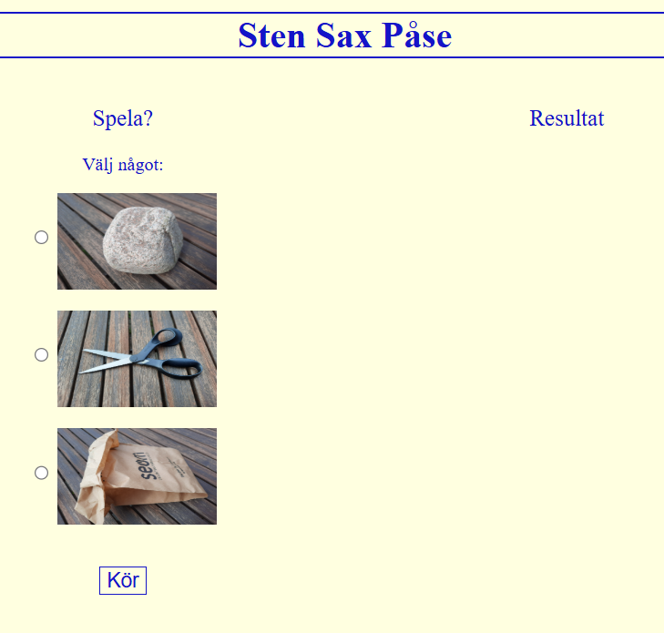
Så här ser det ut vid start.
När man valt något och kört dyker resultatet upp på högersidan:
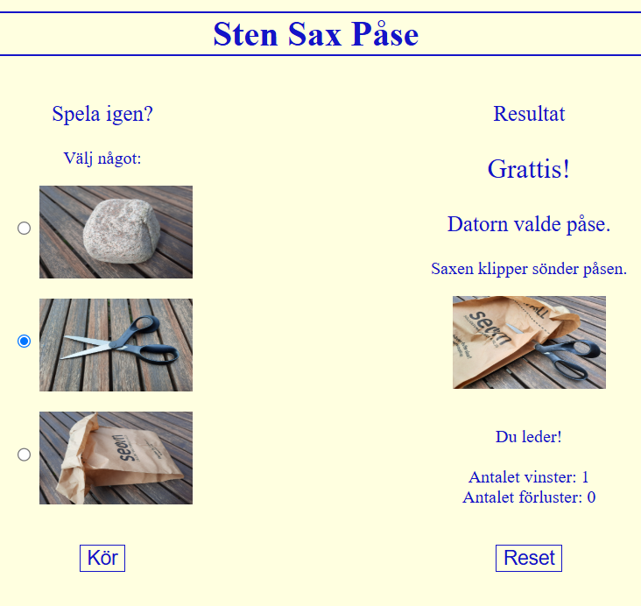
Man kan då fortsätta och resultat-delen uppdateras.

Vid reset nollställs variablerna och resultat-utskriften inklusive bilden försvinner, dvs det ser ut som vid start.

Angående koden:

Switchen i funktionen spela() är ganska lång med de olika utfallen, fast det är mest utskrifter. Jag har funktioner där jag tyckt att det var värt det.

Variabelnamnen och kommentarerna är på svenska.

Lätt och svårt:

* Jag tyckte att det var ganska enkelt (därför gjorde jag en lite mer avancerad version, Inlamning_M5_Lek).

